(02.09.18г.)
День окончания 2ой мировой войны
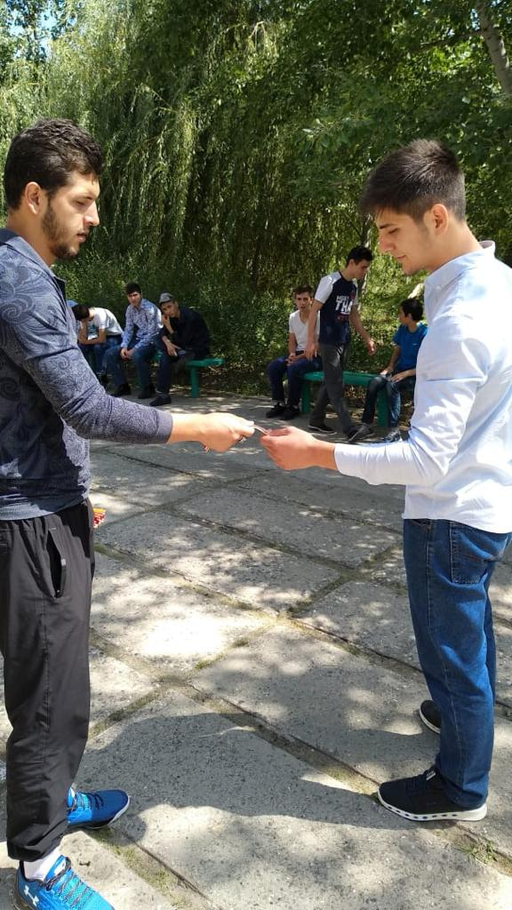

2 сентября на территории Аграрного колледжа и города Дагестанские Огни активисты МЦ колледжа провели патриотическую акцию «Муаровая лента». В ходе акции волонтерами Аграрного колледжа были розданы муаровые ленты, идентичные по цвету ленты с колодки медали «За победу над Японией».
